中共罗定市委组织部

罗组干〔2022〕10号

关于彭勃等同志职务任免的通知

各镇（街）党委，市委各部委，市直各单位党组（党委），市各人民团体党组：
市委决定：
彭勃同志任市发展和改革局党组书记（正科职）；
免去范建锋同志的市纪委监委派驻第三纪检监察组组长职务；
免去黄劲同志的市科学技术协会主席职务；

免去梁国强同志的市国有资产监督管理局党组成员职务。

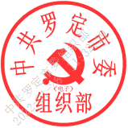
中共罗定市委组织部
2022年1月10日

抄送：市委常委、副市长，市人大、市政协主要负责同志。
中共罗定市委组织部办公室 2022年1月18日印发

